2013-2014学年第二学期期中模块考试
高一地理试题
第I卷 选择题（共50题，每小题1.5 分，共75 分。每题只有一个正确选项，请将答案涂在答题卡相应的位置）
下图为三个区域的人口统计图。读图回答1～2题。
1．如果a、b、c分别代表三个国家，推测下列对应正确的是 ( )
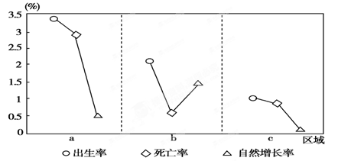
A．a——德国 B．b——印度
C．c——印度 D．b——日本
2．造成c区域人口自然增长率低的原因是( )
①经济发展水平较高 ②国家强制性的政策
③医疗卫生水平落后 ④人们的生育意愿较低
A．①② B．②③ C．①④ D．②④

2011年4月28日，国家统计局发布2010年第六次全国人口普查主要数据公报。下表为第五次全国人口普查和第六次全国人口普查部分数据。读表结合所学知识，回答3～5题。
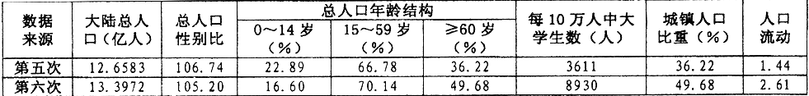

注：(1)第五次人口普查的时间为2000年11月1日；(2)人口性别比：以女性为100，男性对女性的比例。
3.与第五次全国人口普查相比，第六次全国人口普查数据显示( )
①人口性别比例严重失调 ②老龄化程度越来越严重 ③已达到环境人口容量
④人口素质显著提高 ⑤处于城市化成熟阶段 ⑥普查统计难度增加
A.①②③ B.③④⑤ C.④⑤⑥ D.②④⑥
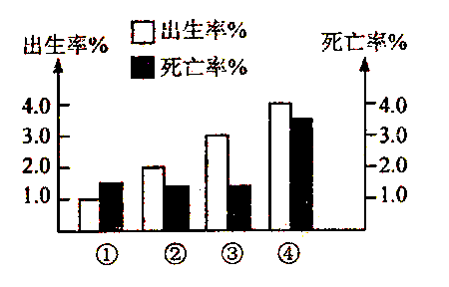
4．目前我国人口增长属于右图中的哪一个阶段( )
A.① B.② C.③ D.④

5.针对目前我国人口状况，下列措施不合理的是( )
A.继续采取措施，降低人口性别比
B. 不断提高人口素质
C. 0—14岁人口比重较小，60岁及以上人口比重较大，不用采取计划生育政策
D.不断完善社会保障体系
2013年春运期间，全国铁路发送旅客2.5亿人次，同比增长11.5％。由于春节前务工流、学生流等出现重叠，北京、广州、上海、杭州地区，客流压力最大。据此回答6～7题。
6. 春运期间北京、广州、上海、杭州地区的客流压力，反映出( )
A. 这些地区主要为人口迁出区 B. 这些地区主要为人口迁入区
C. 春运客流方向主要在城市之间 D. 当地已进入逆城市化发展阶段
7. 北京等地的务工流和学生流，说明影响当地人口迁移的主要因素为( )
A. 经济因素、社会文化因素 B. 政治因素、环境因素
C. 经济因素、政治因素 D. 社会文化因素、其他因素
读 “我国四大地区人口流动示意图”，回答8～10题。
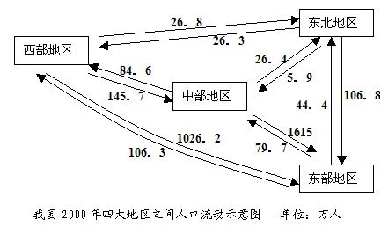
8.四大地区中人口流入量最大的是（ ）
A.东部地区 B.中部地区
C.西部地区 D.东北地区
9.促进我国人口流动的主要因素是（ ）
A.地区发展不平衡 B.资源开发
C.环境变化 D.交通改善

10.下列关于人口迁移影响的叙述，正确的是（ ）
A.减轻了迁入地的就业压力 B.加重了迁出地的环境压力
C.为迁入地提供劳动力，促进经济发展 D.对迁出地人们生活观念没有影响

11.读右图消费水平与环境人口容量关系示意图，能大致说明消费水平与环境人口容量关系的曲线是（ ）
A．①
B．②
C．③
D．④

读山东省2003年与2030年人口年龄结构比较图，完成12~13题。
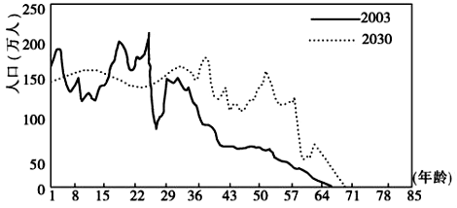
12.2030年与2003年相比，下列说法中最可能出现的是（ ）
A.出生率上升 B.死亡率上升
C.人口总数下降 D.自然增长率上升
13.今后，山东省人口及社会状况可能出现的问题有（ ）
①就业压力大 ②养老负担重
③适龄儿童入学困难④人力资源数量短缺
A.①② B.③④ C.①③ D.②④
深圳市1980年建立经济特区以后，城市经济发展迅速，现已成为以工业为主、工贸结合、旅游和农林牧渔并举的外向型综合港口城市。据此回答14~15题。
14.分析深圳市人口数量变化时，应重点分析其（ ）
A.人口的迁移 B.人口的出生率 C.人口的自然增长 D.人口的死亡率
15.通过人口普查发现，深圳市人口的死亡率低于全国城市平均水平，其原因是（ ）
A.营养好 B.女性比例高，寿命长 C.人口年龄结构轻 D.文化教育水平高
读下面四国人口增长示意图，回答16题。
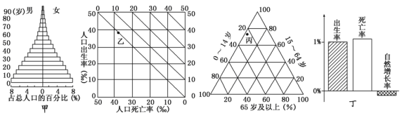
16．下列关于四个国家的说法，正确的是 ( )
A.甲国的人口增长速度快，城市化水平高，速度慢
B.乙国人口出现了严重的性别比失衡
C.丙国出现逆城市化现象，城市人口比重大幅度降低
D.丁国人口老龄化严重，出现劳动力不足现象
17．读某国人口自然增长率随时间变化示意图，判断下列说法中正确的是( )
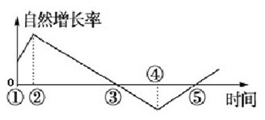
A．④时期人口问题最不突出
B．②时期是经济发展水平最高的时期
C．③到⑤期间，人口数量不断减少
D．②到④期间，受人口数量影响，经济发展水平不断下滑
某城市是环形放射状道路，读下图回答18～19题
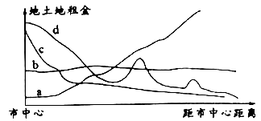
18．图中能正确表示城市从市中心到外缘地租水平变化趋势的曲线是 （ ）
A．a曲线 B．b曲线 C．c曲线 D．d曲线
19．在地租最高峰和次高峰一般形成的功能区是 （ ）
A．住宅区 B．工业区 C．商业区 D．文化区
20．关于城市的功能分区叙述正确的是（ ）
A．城市功能区的形成是同类经济活动空间聚集的结果
B．行政区、文化区是各类城市所共有的功能区
C．城市各功能区之间有明确的界线
D．高级住宅区一般分布在低价较高的市中心位置
21.下列关于城市住宅区的叙述，正确的是 （ ）
A．低级住宅区往往与工业区相联系的，高级住宅区则与文化区相联系
B．在位置上高级住宅区与低级住宅区是相邻发展的
C．受教育水平的高低是影响住宅区分化的最主要因素
D．高级住宅区往往与低地相联系的，低级住宅区则与高坡相联系
22.关于城市等级和城市等级体系的说法，正确的是 ( )
①城市大小是按照面积划分的 ②各国对城市人口规模、等级划分是相同的
③城市无固定、明确的服务范围 ④省会城市比地市级城市的服务范围大，数目也多
⑤较高级别城市的服务范围包括较低级别城市的服务范围
A. ①②③ B．②③④ C．③④⑤ D．③⑤
读右图，箭头表示人口移动的状况，回答23～24题。
23．有关A、B两图所表示的现象分别是（ ）
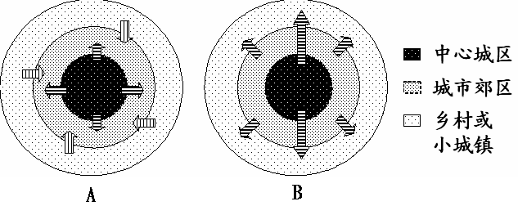
A．逆城市化 郊区城市化
B．城市化 城市化
C．郊区化 逆城市化
D．城市化 郊区城市化
24.下列有关逆城市化的叙述正确的是（ ）
A．逆城市化现象就是城市化现象的反向运动
B．逆城市化现象是指人口向城市外围的郊区移动的现象
C．逆城市化现象使整个市区的人口增长迅速
D．大城市城区的环境质量下降是促进逆城市化现象产生的一个重要原因
读1950～2010年世界城市化进程示意图，回答25～26题。
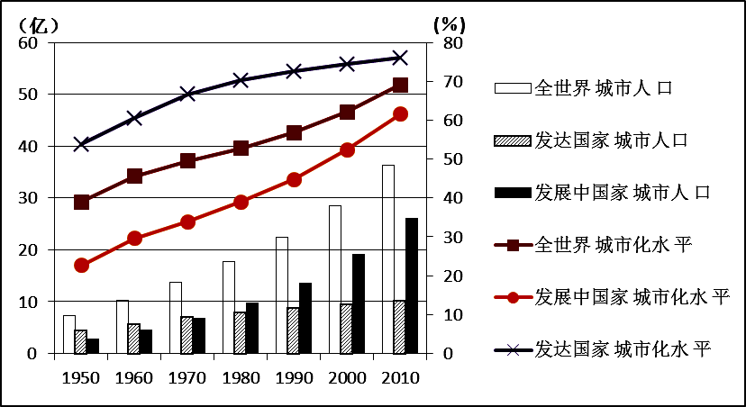
25．发展中国家城市人口开始超过发达国家城市人口的时间是( )
A．20世纪50年代
B．20世纪70年代
C．20世纪80年代
D．21世纪初

26．下列现象中，与城市化有必然联系的是( )
A．交通拥挤，住房紧张
B．绿地面积减少，环境污染加剧
C．非农业人口比重增加
D．造成就业困难，失业人口增多
右图是我国某城市发展过程中1990年和2008年的比较图，读图回答27～28题。
27．图中直接表现出来的城市化的主要标志是（ ）
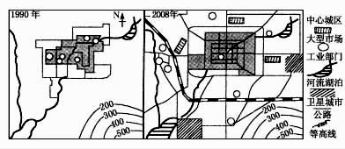
A．城市总人口增加
B．城市用地规模扩大
C．城市人口在总人口中的比重上升
D．城市工业部门更齐全
28．从1990年到2008年该城市的工业部门大部分由城区迁移到郊区，主要原因是( )
①城区住房紧张，交通不便；②郊区交通网的不断完善；③缓解城区日益严重的环境污染； ④郊区土地廉价
A．①② B．①②③ C．①②④ D．②③④
读我国城市分布表，回答29～31题。
经度 | 80°E | 80°E | 90°E | 100°E | 110°E | 120°E | 130°E
范围 | 以西 | ～90°E | ～100°E | ～110°E | ～120°E | ～130°E | ～135°E
城市数 | 3 | 16 | 11 | 114 | 369 | 142 | 12
占全国城市总数的比率(%) | 0.45 | 2.40 | 1.65 | 17.09 | 55.32 | 21.29 | 1.80

气候带 | 热带 | 亚热带 | 暖温带 | 中温带 | 寒温带 | 青藏高原区
城市数 | 64 | 299 | 177 | 121 | 1 | 5
占全国城市总数的比率(%) | 9.60 | 44.83 | 26.54 | 18.14 | 0.15 | 0.74
29.影响我国城市分布的主要自然因素是( )
①地形 ②交通 ③气候 ④经济
A．①③ B．②④ C．①② D．③④
30.我国130°E以东和90°E以西城市数少的主要原因是( )
①130°E以东面积范围小 ②130°E以东冬天太冷 ③90°E以西为少数民族聚居区 ④90°E以西自然条件差
A．①② B．③④ C．②③ D．①④
31．城市区位受自然条件影响的是( )
①我国南方城市多临江而建 ②青藏高原城市多建在河谷地区 ③西北地区城市多建在绿洲上 ④北方城市位于铁路、公路沿线
A．①③ B．②④ C．①②③ D．①②③④
下图为“我国某城市离心力示意图”，读图完成32题。
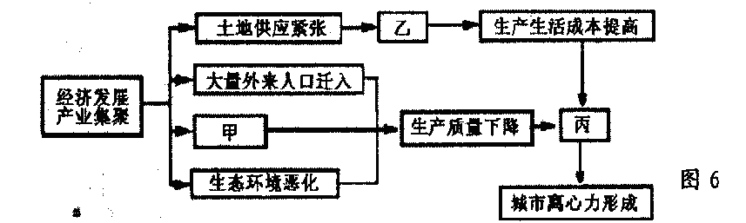
32．图中各因素的排列顺序正确的是( )
A．甲一交通拥挤 乙一地价上涨 丙一各类产业迁出
B．甲一地价上涨 乙一变通拥挤 丙一各类产业迁出
C．甲一各类产业迁出 乙一交通拥挤 丙一地价上涨
D．甲一地价上涨 乙一各类产业迁出 丙一交通拥挤
2011年夏季北京市连续遭受几次严重的城市内涝影响，阅读表3中提供的数据（北京市，单位mm），完成33～34题。 表3
 | 降水量 | 径流总量 | 地表径流 | 地下径流 | 蒸发量
市区 | 675.0 | 405 | 337 | 68 | 270
郊外平原区 | 644.5 | 267 | 96 | 171 | 377
33.城市建设导致了 ( )
A．市区蒸发量减少 B．郊区径流总量减少
C．市区地下径流增加 D．郊区降水量减少
34.要减轻内涝对北京市中心区的影响，下列措施合理的是
A．将市中心的地表水调往郊区 B．提倡营造“绿色屋顶”和“绿色阳台”
C．扩大城市的规模 D．城市建设中尽可能保护天然池塘、河道
35．北京围绕故宫一带的市中心不是中心商务区（CBD），而是行政区，其原因是（ ）
A．该地段地价太高 B．该地段的交通通达度差
C．受历史因素和城市性质的影响 D．该地段的地形不适宜作为商业区
36．下列农业生产特点正确的是( )
A.“南蔗北甜”——周期性
B.“离离原上草，一岁一枯荣”——地域性
C.“橘生淮南为橘，橘生淮北则为枳”——随意性
D.“头伏萝卜二伏菜(白菜)，三伏里面种辣菜(雪里红)”——季节性
37．北方的早春给农田盖薄膜，主要是通过改造当地自然环境的哪种因素来提高农产品的产量和质量的? ( )
A．热量条件 B．光照条件 C．地形条件 D．土壤条件
38．近年来，北京市场上荔枝、芒果、菠萝等水果的销量呈上升势头，若想移植这类水果到北京种植，其限制性区位因素是( )
A．热量 B．土壤 C．地形 D．水源
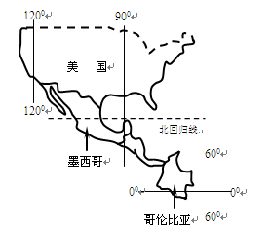
鲜切花又称切花，是指从活体植株上切取的，具有观赏价值，用于制作花篮、花束、花环、花圈、瓶插花、壁花，以及胸饰花等花卉装饰的茎、叶、花、果等植物材料。鲜切花属极娇嫩、易腐烂产品。哥伦比亚已经成为世界重要的鲜切花生产国。读图，完成39～41题。
39．每年的情人节（2月14日），在美国销售的鲜切玫瑰花多来自哥伦比亚。与美国相比，在此期间，哥伦比亚生产鲜切玫瑰花的优势自然条件是( )
A. 地形较平 B. 降水较丰沛
C. 气温较高 D. 土壤较肥沃
40．哥伦比亚向美国运送鲜切玫瑰花宜采用
A. 公路运输 B. 铁路运输
C. 航空运输 D. 海洋运输
41．目前，墨西哥已成为哥伦比亚在美国鲜切花市场的竞争对手，与哥伦比亚相比，墨西哥开拓美国鲜切花市场的优势在于( )
A. 运费低 B. 热量足 C. 技术高 D. 品种全
图19为澳大利亚混合农业区分布图，读图完成42-43题。
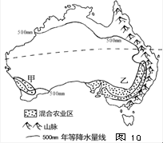
42．关于图中混合农业区的正确叙述有( )
A．混合农业区人口分布较为密集
B．甘蔗、果树种植和养鱼有机结合
C．主要种植小麦和水稻
D．交替种植小麦、牧草或休耕
43．该种混合农业的主要优点有( )
A．对市场的适应性较强，农场主收入较稳定
B．便于投入大量劳动力精耕细作
C．不利于保持土壤肥力
D．与当地湿润多雨的气候相适应
商品谷物农业是面向市场的农业地域类型，其基本特征是生产规模大、机械化程度高、
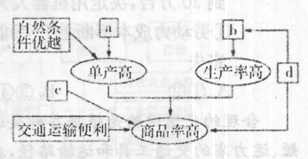
商品率高。读图，完成44～45题。
44．图中a、b、c、d与下列区位条件对应正确的是( )
①农业科技先进 ②人均耕地面积大 ③机械化水平高④市场广阔
A．a-①、b-②、c-③、d-④
B．a-②、b-①、c-④、d-③
C．a-①、b-③、c-④、d-② D．a-②、b-④、c-③、d-①
45．与长江三角洲地区相比，东北地区发展商品谷物农业的优势条件是( )
A．水热条件优越 B．人均耕地面积大
C．消费市场广阔 D．农业科技先进
季风水田农业主要分布在亚洲季风区。农业以种植业为主，作物以水稻为主，水稻被称为“亚洲的粮食”。据此回答以下46～47题。
46．季风水田区发展水稻种植业的优势自然条件有( )
A．大面积可供开发的土地 B．人口稠密、劳动力丰富
C．夏季高温多雨、雨热同期的气候 D．便利的交通运输条件
47．关于亚洲水稻种植业特点的叙述，正确的是( )
A．机械化水平高 B．水利工程量大
C．单产低，商品率低 D．资金投入多
图为“巴西农业地域类型分布图”，读图完成48～49题。
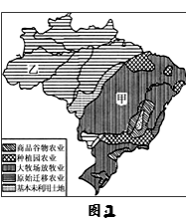
48．甲区域适宜发展大牧场放牧业，因为该区域( )
A. 降水量大，提供足够的水源
B. 地广人稀，土地租金低
C. 人口密集，市场需求大
D. 地形平坦，土壤肥沃，适宜长草
49．乙区域原始迁移农业的发展所产生的影响有( )
A. 植被覆盖率下降，但基本不影响生物多样性
B. 水土流失加剧，土壤肥力下降
C. 地下水位迅速升高，导致土地盐渍化
D. 全球变暖，增加蒸发，气候湿润

50、关于农业生产对地理环境的影响不正确的是：( )
A. 对森林滥砍乱发，会导致生物多样性减少
B. 土地资源是可再生资源，任何情况下都可为人类永续利用
C. 在干旱、半干旱地区发展灌溉农业，可能导致土地盐渍化
D. 大量使用化肥会使土壤板结，大量使用农药会使农产品和土壤受污染

第Ⅱ卷（共25分）
51．阅读材料，回答下列问题。（25分）
材料一 新疆是我国最大的棉花生产基地。多年来，在国家的大力支持下，新疆棉花面积、单产、总产、调出量已连续19年位居全国首位，为推动我国棉花生产和纺织工业发展做出了积极贡献。
材料二 澳大利亚常年植棉面积50万公顷，平均一个农场400公顷（6000亩），是我国户均植棉面积的2000倍；澳大利亚棉花生产的全过程都实现了机械化；大面积种植同一个品种，采用同一个生产模式，具有很强的市场竞争力。
材料三 图1为“新疆棉花种植区域分布图”，图2为“澳大利亚农业区域分布图”
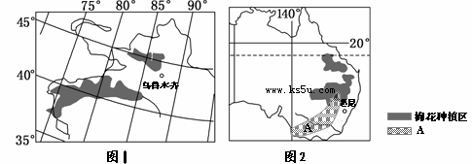
- 新疆是我国重要的商品棉基地之一，其棉花种植主要分布在山麓地带，请说明其自然原因？

（2）据材料总结澳大利亚的棉花种植具有 、 的特点；与澳大利亚相比,新疆发展棉花生产的不利条件是( )
A．市场狭小 B．劳动力价格低 C．政策扶持力度小 D．科技水平低
（3）图2中A地农业地域类型是 ，与下表中的 （甲或乙）对应。
地区 | 种植业比重 | 畜牧业比重 | 商品率 | 劳动力投入
甲 | 83﹪ | 17﹪ | 22﹪ | 多
乙 | 45﹪ | 55﹪ | 90﹪ | 少
（4）、请解释A地农业类型农业生产的优点？

答案：
1.BCDAC 6.BAAAC 11.DBAAC 16.DCDCA 21.ADCDB 26.CBDAD 31.CAADC
36.DAACC 41.ADACB 46.CBBBB
51.（1）山麓地带地形平坦；有高山冰雪融水，水源充足；土壤肥沃；光照充足。
（2）生产规模大 机械化水平高 商品率高（任答2点4分） D
（3）混合农业 乙
（4）形成良性农业生态系统，保持土壤肥力； 合理安排时间； 可以根据市场需求和政府政策，决定种植与放牧的规模，经济收入比较稳定，

